模式识别与机器视觉课程实验报告

院 （系）：智能科学与工程学院
专 业：人工智能
任 课 教 师 ：邢向磊 学 号：2023040620
姓 名：孔维彬

2025 年 9 月

目录
1.绪论
2.实验原理与方法
2.1 实验原理
2.1.1 3D点到2D图像平面的投影
2.1.2 OpenCV中的鱼眼相机校正函数
2.2 实验方法
3.实验设计
3.1 实验环境准备
3.2 实验步骤
4.实验结果与分析
4.1.实验结果
4.2 结果分析
参考文献

正文
1 绪论
本项目旨在通过处理给定的30幅鱼眼相机拍摄的含标定板的图像，补全main.py 参考代码，最终实现鱼眼相机的标定和图像校正。具体任务包括：
- 根据训练图像，正确设置标定板的尺寸（内部角点数）。
- 在get_K_and_D() 函数中，实现图像读取、棋盘格角点寻找、调用OpenCV函数进行鱼眼相机标定，并计算标定误差。
- 在undistort() 函数中，利用标定得到的相机内参和畸变系数，对给定的测试图像进行畸变校正。
2 实验原理
2.1实验原理
鱼眼相机因其超广角特性，会产生显著的非线性畸变。其成像模型与传统的针孔相机模型有很大差异。
2.1.1 3D点到2D图像平面的投影
在理想的针孔模型中，一个三维空间点 $(X, Y, Z)$通过以下公式投影到图像平面的 $\left(x,y\right)$：
$$x = f * (X / Z)$$
$$y = f * (Y / Z)$$
然而，鱼眼相机的畸变模型更为复杂。OpenCV使用包含四个畸变$(k1, k2, k3, k4)$ 的模型来描述这种畸变。其投影过程大致如下：
1. 将3D点 $(X, Y, Z)$归一化：
$$x' = X / Z,$$
$$y' = Y / Z$$
2. 计算到图像中心的距离$r$：
$$r = sqrt(x'^2 + y'^2)$$
3. 计算入射角 $θ$：
$$θ = atan(r)。$$
4. 根据鱼眼畸变模型计算畸变后的 $θ_d$：
$$θ_d = θ * (1 + k1*θ^2 + k2*θ^4 + k3*θ^6 + k4*θ^8)$$
5. 计算畸变后的图像坐标$(x_d, y_d)$：
$$x_d = (θ_d / r) * x'$$
$$y_d = (θ_d / r) * y'$$
6. 最后通过相机内参矩阵 K 变换到最终的像素坐标
2.1.2 OpenCV中的鱼眼相机校正函数
OpenCV提供了一套专门用于处理鱼眼相机模型的函数：
- cv2.fisheye.calibrate() : 核心标定函数。通过多张棋盘格图像，计算相机的内参矩阵 K 和畸 变系数 D。
- cv2.fisheye.initUndistortRectifyMap(): 根据标定结果（K 和 D），计算用于校正的查找 映射表（map1, map2）。
- cv2.remap(): 使用 initUndistortRectifyMap 生成的映射表，对输入的畸变图像进行重映射， 输出校正后的图像。
2.2 实验方法
本实验的算法流程如下：
- 初始化：定义棋盘格尺寸（内部角点数）和每个方格的物理尺寸。创建用于存储世界坐标点 （objpoints）和图像坐标点（imgpoints）的列表。
- 遍历图像：循环读取images/文件夹下的30张标定图像。
- 寻找角点：对每张图像，使用cv2.findChessboardCorners()函数寻找棋盘格的内部角点。
- 存储角点：如果成功找到角点，使用cv2.cornerSubPix()提高角点位置精度，然后将世界坐标 （预先计算好的objp）和图像坐标（检测到的corners）分别存入objpoints和imgpoints列 表。
- 相机标定：使用cv2.fisheye.calibrate()函数，传入objpoints和imgpoints，计算出内参 矩阵K和畸变系数D。
- 误差计算：使用cv2.fisheye.projectPoints()函数，将世界坐标点根据标定结果重投影回图像 平面，并与原始检测到的角点imgpoints计算L2范数，得到重投影误差。
- 图像校正：
- 读取待校正的测试图像test.jpg。
- 使用cv2.fisheye.initUndistortRectifyMap()和标定结果K, D生成校正映射表。
- 使用cv2.remap()应用映射表，得到校正后的图像。
- 显示并保存校正结果
3 实验过程
3.1实验环境准备
- 硬件环境: PC 软件环境:
- 操作系统: Windows 编程语言: Python 3.x 主要库: opencv-python, numpy
- 实验数据集: 标定图像: 30张位于images/文件夹下的棋盘格图像。 测试图像: 1张位于根目录的test.jpg
3.2实验步骤
步骤1：设置标定板尺寸 根据观察，标定板的内部角点为11x8。因此，在 __main__ 函数中设置 checkerboard = (11, 8)。
if __name__ == '__main__':
# TODO: 根据训练数据中的标定板，
# 完成 'checkerboard' 的尺寸（行和列的交点数）
# (一行代码)
checkerboard = (11, 8)
步骤2：实现相机标定与误差计算 在g et_K_and_D() 函数中，补全了cv2.fisheye.calibrate() 的调用。
# TODO: 执行鱼眼相机的相机标定，
# 使用 'cv2.fisheye.calibrate' 函数完成以下代码。(一行代码)
ret, K, D, rvecs, tvecs = cv2.fisheye.calibrate(objpoints, imgpoints, gray.shape[::-1], K, D, rvecs, tvecs, flags, criteria)
DIM = _img_shape[::-1]
同时，补全了计算重投影误差的代码。
# TODO: 使用 'cv2.fisheye.projectPoints' 函数，
# 计算“每张图像的标定误差”。
# 完成以下代码 (两行代码)。
imgpoints2, _ = cv2.fisheye.projectPoints(objp.reshape(-1, 1, 3), rvecs[j], tvecs[j], K, D)
err = cv2.norm(imgpoints[j], imgpoints2, cv2.NORM_L2) / len(imgpoints2)
步骤3：实现图像校正 在u ndistort() 函数中，补全了读取和显示测试图像，以及调用 cv2.fisheye.initUndistortRectifyMap 和 cv2.remap 进行校正的代码。
def undistort(img_path,K,D,DIM,scale=0.85):
# img_path: 待校正图像的路径
# K: 内参矩阵
# D: 畸变系数
# DIM: 图像尺寸
# scale: 缩放比例，用于控制校正后图像的裁剪程度

# TODO: 读取并显示测试图像
# 完成以下代码(两行代码)
img = cv2.imread(img_path)
cv2.imshow('test_distorted', img)
dim1 = img.shape[:2][::-1] # dim1是输入图像的尺寸

# TODO: 使用 ‘cv2.fisheye.initUndistortRectifyMap’ 和
# 'cv2.remap' 函数来校正图像。完成以下代码(两行代码)
map1, map2 = cv2.fisheye.initUndistortRectifyMap(K, D, np.eye(3), Knew, DIM, cv2.CV_16SC2)
undistorted_img = cv2.remap(img, map1, map2, interpolation=cv2.INTER_LINEAR, borderMode=cv2.BORDER_CONSTANT)
cv2.imshow('test_undistorted', undistorted_img)
cv2.waitKey(0)
cv2.destroyAllWindows()
return undistorted_img
步骤4：调试与问题解决 在初次运行时，遇到了 cv2.error: ... CALIB_CHECK_COND - Ill-conditioned matrix ...错 误。这表明用于标定的输入数据（角点）构成的矩阵是“病态的”，通常是由于标定图像缺乏多样性（例如 拍摄角度过于单一）导致的。 由于数据集无法更改，作为一种妥协，通过修改 flags 参数，移除了 cv2.fisheye.CALIB_CHECK_COND 检查，使程序能够继续运行。
rvecs = [np.zeros((1, 1, 3), dtype=np.float64) for i in range(N_OK)] # 旋转向量
tvecs = [np.zeros((1, 1, 3), dtype=np.float64) for i in range(N_OK)] # 平移向量
flags = cv2.fisheye.CALIB_RECOMPUTE_EXTRINSIC+cv2.fisheye.CALIB_FIX_SKEW#+cv2.fisheye.CALIB_CHECK_COND
criteria = (cv2.TERM_CRITERIA_EPS + cv2.TERM_CRITERIA_MAX_ITER, 20, 1e-6)
4 实验结果及其分析
4.1 实验结果
程序运行后，得到的相机内参矩阵K和畸变系数D如下：
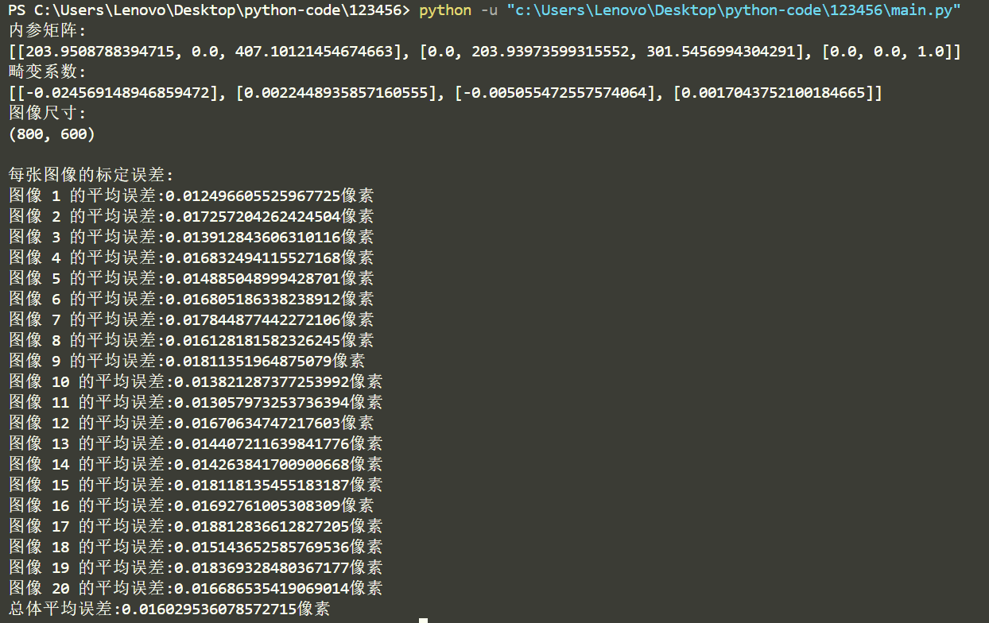

图像矫正结果：
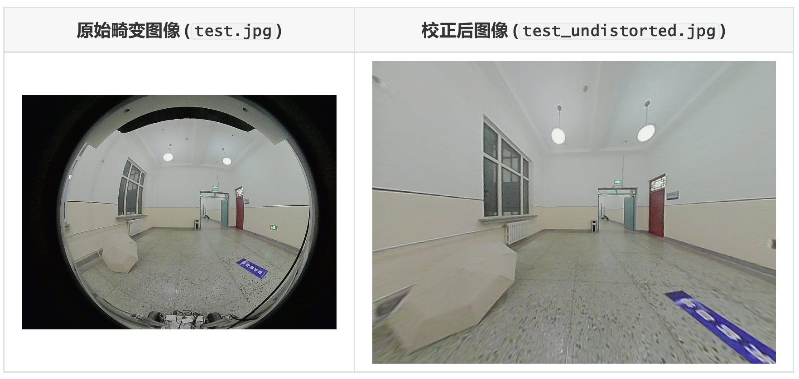

4.2 结果分析
从校正后的图像可以看出，原始图像中弯曲的线条（如桌子边缘）在校正后变得相对平直，说明畸变校 正起到了一定的效果。
然而，校正效果并未达到理想状态。 校正后的图像边缘部分存在明显的拉伸和模糊，整体观感不佳。
未达到预期的原因分析：
核心原因在于标定数据集的质量不高。
1. 数据多样性不足：正如在实验过程中遇到的 CALIB_CHECK_COND 错误所揭示的，这30张标定图像是在非常相似的角度和位置拍摄的。高质量的标定需要从相机的各个视野范围，用不同的倾斜、旋转角度去拍摄标定板，以确保求解矩阵的稳定性。当输入数据本身存在“病态”问题时，即使算法能够计算出一个结果，这个结果的精度也是不可靠的。
2. 不准确的标定参数：由于输入数据质量问题，计算出的内参矩阵K和尤其是畸变系数D存在较大偏差。使用这些不准确的参数去“逆向”校正图像，自然无法完美地复原场景，从而导致了拉伸、模糊等现象。
综上所述，虽然程序成功运行并产出了结果，但结果的质量直接受限于输入数据的质量。
参考文献
- [1] OpenCV. (2023). Camera Calibration and 3D Reconstruction. https://docs.opencv.org/4.x/d9/d0c/group__calib3d.html
- [2] OpenCV. (2023). Fisheye camera model. https://docs.opencv.org/4.x/db/d58/group__calib3d__fisheye.html
- [3] Zhang, Z. (2000). A flexible new technique for camera calibration. IEEE Transactions on Pattern Analysis and Machine Intelligence, 22(11), 1330-1334.
- [4] Scaramuzza, D., Martinelli, A., & Siegwart, R. (2006). A flexible new technique for camera calibration. In 2006 IEEE/RSJ International Conference on Intelligent Robots and Systems (pp. 467-472).

